
O RETORNO DO
PROJETO OFTALMOLÓGICO

Tudo teve início foi em 1996.
Como todos sabem, mas que fique aqui registrado, tudo começou, como sempre, em uma conversa informal, durante uma ágape, entre alguns membros da Roosevelt e o precursor de todo esse projeto maravilhoso, nosso Ir∴ Jorge Estefano Germano, que sem sombra de dúvida, foi e é considerado um dos melhores acontecimentos de solidariedade e benemerência da nossa Loj∴, e quem sabe da maçonaria bauruense.
A bem da verdade, existiu nesse projeto algumas interrupções em seu tempo, mas sempre retornou com toda força e vigor.
Por incrível que pareça, já se passaram 29 anos (1996-2025) que começamos, e sempre fomos motivados a retomar com esse projeto, pois dignifica a Loj∴ Roosevelt, e a abnegação de irmãos pertencente ao quadro em servir ao próximo.
Nesse período em que estamos realizando esse projeto, já foram realizados inúmeros exames de acuidade visual pelos IIr∴, exames oftalmológicos por médicos especialista e confecção de óculos por uma ótica credenciada.
No inicio do projeto, a Loj∴ Roosevelt era quem arcava com os custos da confecção dos óculos, época difícil, com escassez de recursos, e a partir de 2009, tivemos a felicidade de poder contar com a Ótica Cidade nos proporcionando a maravilhosa parceria com a confecção e entrega de óculos para as crianças assistidas com custo zero para a nossa instituioção.
Nosso projeto teve início, em 1996 e foi ininterrupto até 2000, retornando em 2009 até 2012, a seguir em 2018, e agora em 2024 / 2025, totalizando as seguintes quantidades de assistências até a presente data, 07 de fevereiro de 2026:
- 1959 (hum mil novecentos e cinquenta e nove) exames de acuidade visual
- 0329 (trezentos e vinte e nove) encaminhamentos para exames oftalmológicos
- 0187 (cento e oitenta e sete) óculos entregues pela Roosevelt
Nesse contexto, estão incluídas as creches do Centro Espirita Amor e Caridade, bem como a Creche São Francisco que foi atendida em 2011.
Para a retomada, novamente desse projeto em 2024, na gestão do Ven∴ Mest∴ Luís Eduardo Fogolin Passos, pudemos contar com a preciosa colaboração do Dr. Rogerio Masahiro Kawai, CRM-113313, que se engajou nesse trabalho prontificando-se a realizar os exames oftalmológicos em sua clínica, gratuitamente.
Pensando na elaboração do projeto, também foi contatado, novamente, o Sr. Benedito Luiz da Silva, proprietário da Óptica Cidade, que mais uma vez se prontificou a nos ajudar, juntamente com a empresa Varilux a fornecedora das lentes. Com essa pareceria estaremos cobertos com o fornecimento dos óculos sem nenhum custo para as crianças ou seus familiares, bem como para a Loj∴.
Esse é um projeto ambicioso, trabalhoso, que depende muito do amor, compreensão e participação de todas as equipes pelo bom andamento do programa, em todos os sentidos, mas sempre é prazeroso e faz muito bem para a nossa alma e alta estima.
Pudemos contar novamente, com a ajuda do Centro Espírita Amor e Caridade, na gestão de 2024-2025 e 2025-2026, sendo que essa instituição, sempre foi presente nas outras oportunidades que realizamos esse projeto, pois mantem dentro de suas unidades, escolas para crianças com um perfeito cadastro e que muito nos ajuda na elaboração de um cronograma muito definido.
Antes dessa proposta de ser apresentada para votação em Loj∴, e aprovada por unanimidade, já havíamos realizado a sondagem com o oftalmologista e também com a Óptica, pois sem essa parceria seria quase que impossível o retorno desse tão sonhado projeto.
Para que se tenham uma ideia, essa proposta de retorno foi apresentada em sessão de 24 de maio de 2024, mas um dia antes, ou seja dia 23 de maio de 2024 nós já tínhamos a concordância dos dois parceiros para iniciarmos o retorno da tão sonhada benemerência.
Na data de 19 de julho de 2024, recebemos do Sr Benedito Luís da Silva, a resposta de que a empresa Varilux acolheu o nosso pedido, e firmou a parceria para doação das lentes.
Tivemos a grata alegria em iniciar nosso projeto na noite de 29 de julho de 2024, com um treinamento, com a presença da maioria dos IIr∴ inscritos e que se propuseram a realizar o teste de acuidade visual nas crianças de 06 a 15 anos, contando com as cunhadas Marlene, esposa do Ir∴ Edmo, Milena, esposa do Ir∴ Marcelo Rochel e Aline Francieli esposa do Ir∴ Renato Pitaguari, que durante toda a apresentação estiveram atentas de como seria feito os exames, tudo isso sob a observação e explicação do Dr Rogerio Kawai.
Ficou agendado o início do projeto para o dia 17 de agosto de 2024, conforme está definido na planilha das equipes com os nomes, telefones, data dos exames, e o local – Vila São Paulo, inicialmente.
O cronograma está sendo seguido à risca e sempre com a presença de todos os IIr∴ integrantes das equipes, onde os resultados estão sendo espetaculares, tanto para com os exames de acuidade visual realizados pelos IIr∴, na realização de exames com o Drº Rogério Kawai como também na confecção dos óculos.
Conversamos com o Ir∴ Uriel de Almeida, Presidente do Centro Espírita Amor e Caridade, informando do nosso interesse em aplicar esse nosso projeto nos núcleos assistenciais encabeçadas por aquela entidade, tendo ele ficado felicíssimo, mais uma vez, e indicou os núcleos onde devemos realizar essa tarefa tão gratificante para nós que ofertamos, para com as crianças que receberão os benefícios num total bem aproximado de 780 (setecentas e oitenta) crianças em faixa escolar dos 06 aos 15 anos.
Núcleos: Vila São Paulo, Projeto Girassol, Jardim Ferraz, Parque das Nações, Ferradura Mirim
Este é o nosso projeto, simples e eficiente, que leva para as crianças carentes, um pouco de alegria, possibilidade de uma vida melhor, interação com o mundo em que vive, e para nós.......uma grande satisfação em poder ajudar com a colaboração dos IIr∴, e com o mínimo de esforço e sem nenhum custo, mas com uma grande satisfação pelo dever cumprido.
Que Deus nos dê forças, sabedoria e equilíbrio para que com a ajuda dos IIr∴, oftalmologistas, colaboradores da ótica e empresa fornecedora de lentes, possamos fazer um trabalho justo e perfeito, como sempre fizemos.

Ir∴ Nilo Sérgio de Souza Perpétuo – CIM 150787 – julho 2024

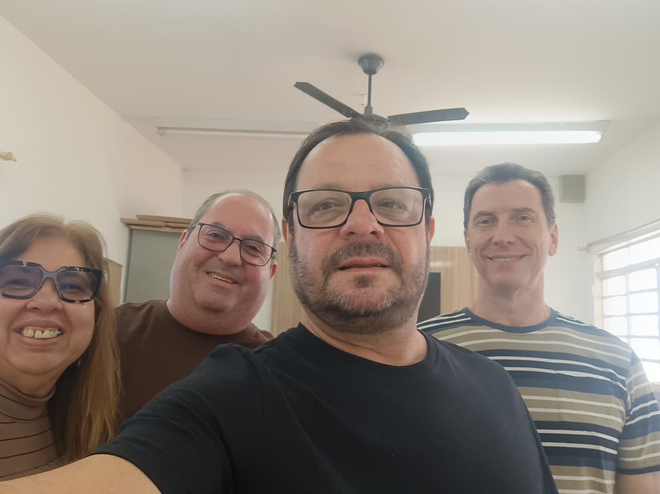
Cunhada Marlene, IIr∴ Edmo Luiz, José Lourenço Bonora e Fernando Addad
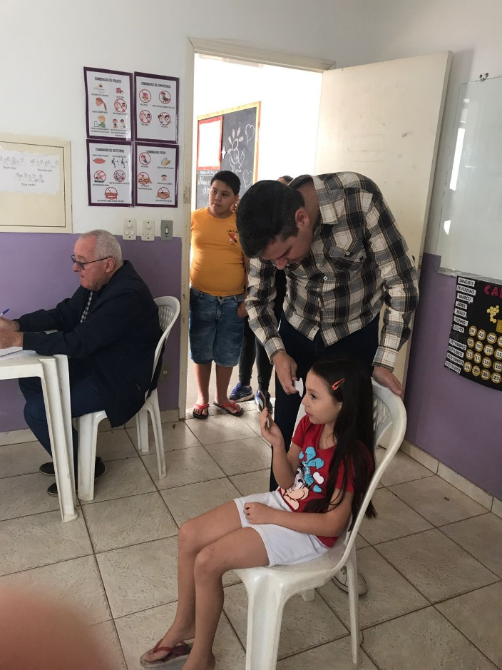
Equipe no teste de acuidade visual

Precisamente no dia 02 de dezembro de 2025, recebemos com a maior satisfação e alegria, um exemplar do boletim informático do Centro Espírita Amor e Caridade de Bauru, através de seu presidente, Ir∴ Uriel de Almeida, prestando uma belíssima homenagem e agradecimento, conforme destacado abaixo, onde a Loj∴ Roosevel recebeu os agradecimentos de carinho e amizade pelos serviços prestados aquela entidade em benefícios das crianças menos favorecidas por eles assistidas.
Momento
Espírita
Ano XIV – Nº 192 – Dezembro de 2025 – Bauru – SP
PARCERIAS
Colaboração da Loja Maçônica Roosevelt ao CEAC encaminha crianças e adolescentes para atendimentos oftalmológicos
Crianças e adolescentes atendidos nos projetos sociais do Centro Espírita Amor e Caridade têm sido encaminhados a atendimentos oftalmológicos por meio de parceria com a Loja Maçônica Roosevelt.
A parceria, estabelecida entre os anos de 1996-2000 e de 2009 até 2025, já resultou em 1.608 testes oftalmológicos.
Desses atendimentos, 256 crianças e adolescentes foram encaminhados para exames oftalmológicos mais detalhados e 140 receberam óculos.
Os atendimentos foram realizados na Creche Berçário Nova Esperança, Projeto Colmeia, Projeto Crescer, Projeto Crianças em Ação, Projeto Seara de Luz e Projeto Girassol.
Na etapa inicial do projeto, o responsável pelos exames era o médico oftalmologista Jorge Stefano Germano. Posteriormente, os projetos passaram a
ser assistidos pelos seus filhos, os oftalmologistas Renato e Flávio. Atualmente, o médico oftalmologista Rogério Masahiro Kawai é quem responde pelos atendimentos.
“Esse é um grande trabalho que a Loja Maçônica Roosevelt vem prestando para o CEAC. Reconhecemos e agradecemos a todos os integrantes dessa Loja pelo lindo e importante trabalho realizado junto aos nossos projetos sociais. TFA.”, finaliza Uriel de Almeida, presidente do CEAC.
Ir∴ Nilo Sérgio de Souza Perpétuo – CIM 150787 – julho 2024

